Таблица Prodaves:
ID_Pr - уникальный номер продовца (первичный ключ)
Name_Pr - имя продавца
City_Pr - город в котором проживает продавец
Procent - комисcионные

Таблица Klient:
ID_KL - уникальный номер клиента (первичный ключ)
ID_Pr - уникальный номер продавца
Name_KL - имя клиента
City_KL – город, в котором живет клиент
Obl_KL – страна, в которой проживает клиент
Discoun - скидки

Таблица Zakaz:
ID_Z - уникальный номер заказа (первичный ключ)
ID_Pr – уникальный номер продавца
ID_KL - уникальный номер клиента
SUMMA - сумма заказа
Kol – количество единиц товара
DATA - дата заказа
CITY_Z – город, в который доставляется заказ
Cena_Dostavki - цена доставки заказа

- С помощью объединения вывести данные о каждом заказчике, для которого определен продавец.
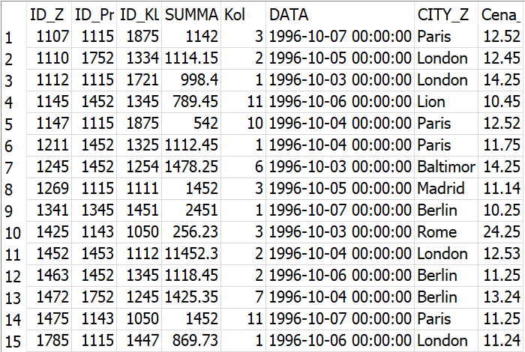

- Вывести имя заказчика и данные о средней цене доставки для него. Если цена доставки больше средней по таблице написать - lot, меньше – few
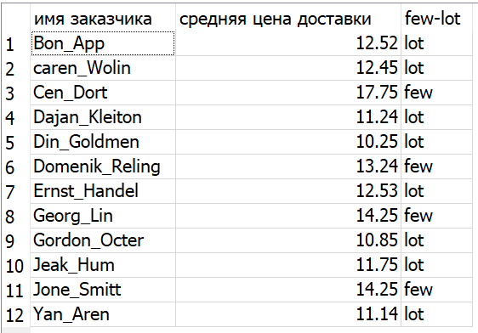
- Соедините вместе все таблицы с помощью внешнего объединения.

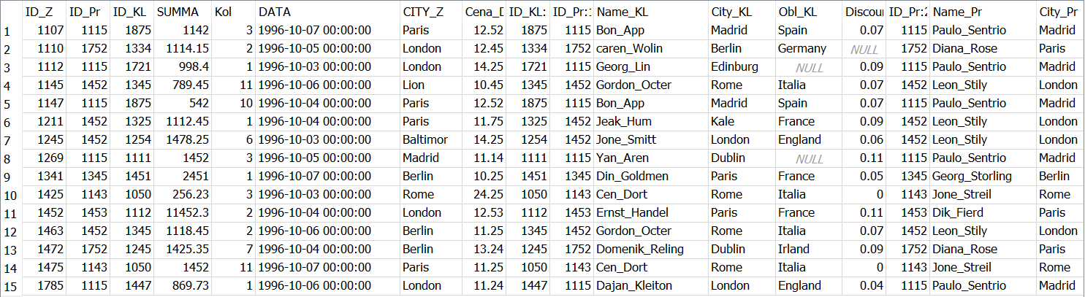

- С помощью объединения вывести данные о скидках клиента для каждого продавца
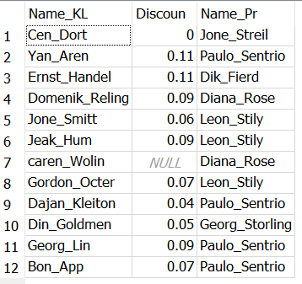

- Напишите запрос, который выведет все города, в которых живут продавцы и заказчики.
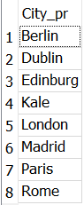

- С помощью объединения вывести все данные о заказчиках и заказах, даже если заказчик не сделал ни одного заказа за указанный период.
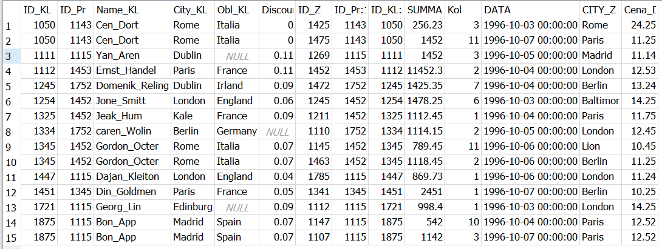
- Составьте запроса для вывода имен и кодов всех продавцов, в чьих городах есть покупатели, которых они не обслуживают. С помощью оператора в подзапросе.

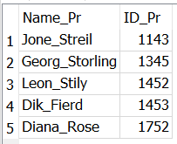

- Напишите запрос, который выведет все города и имена продавцов и заказчиков, которые живут в Лондоне.

